МКОУ «Хреновская ООШ»

Проектная работа
на тему
«Улитки гиганты»
Выполнила
ученица 9 класса
Андреещева Карина.
Руководитель
учитель биологии
Холодова Ирина Павловна

2021год
Цель: изучить внешнее, внутреннее строение и уход.

Объект: африканские улитки ахатина
Актуальность: можно ли их содержать и размножать в домашних условиях.

Задача: рассказать людям об улитках ахатина

Гипотеза: улитки ахатина подходящий вариант для тех
много времени проводит на учёбе или работе, но при этом хочет завести домашнего питомца.

Методы: наблюдение и опыты.

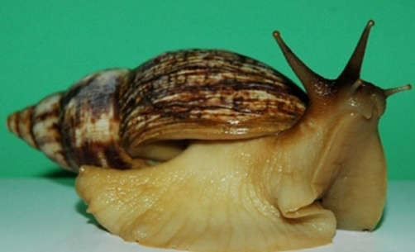
Улитки ахатина - это род средних и очень крупных, дышащих воздухом тропических наземных улиток.
Самая большая улитка достигла размера 39,3 см(раковина 27,3 см)!

Жизнедеятельность улиток
Растут улитки на протяжении всей жизни, но после того как улитка отложила первую кладку ее рост замедляется.
Количество в первой кладке может составлять до 100 яиц, а у улитки, которая уже откладывала яйца кладка может составлять до 500 яиц!
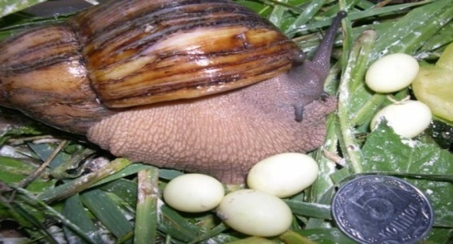
Размножение улиток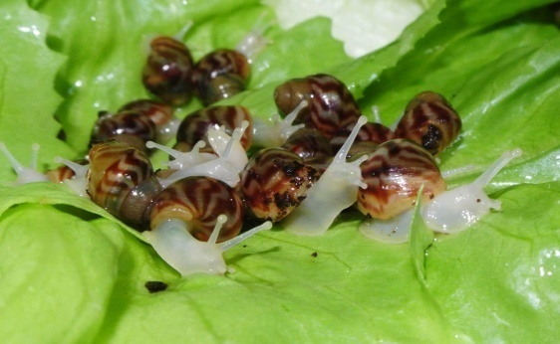
Яйца улиток ахатины по плотности и форме похожи на яйца курицы.
Размер яйца составляет 4,5-5,5 мм. Развитие эмбриона возможно от 22 градусов. При хороших условиях вылупление длиться 15-60 дней.

Чем питаются?
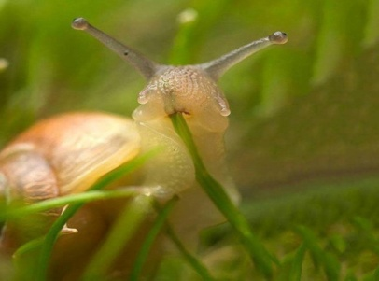
Уход
Питаются улитки яблоками, листьями салата, свежими огурцами, помидорами, дынями, вареными яйцами, шпинатом и многим другим. Ни в коем случае им нельзя давать копчености, маринованные и острые блюда, соль, цитрусовые, сладости, крыжовник, смородину сметану и сливки.
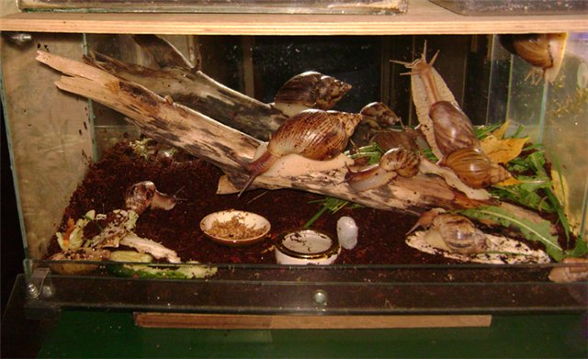
Улитки ахатины неприхолитвые в уходе, содержать их может даже ребенок.
Шаг 1: для начала выберите вентилируемуею ёмкость. (Аквариум, террариум, контейнер)
Шаг 2: насыпьте толстый слой подложки.(Субстрат или землюдля цветов безудобрений)
Шаг 3: переодически орошайте грунт и стенки контейнера теплой водой.

Болезни улиток
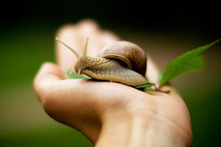
Химический ожог и отравление
Перегрев и переохлаждение
Опухоли
Бытовые травмы ракушки
Потеря раковины или выпадение из нее
Поражение мушками, жучками и клопами
Чаще всего у улиток встречаются проблемы с раковиной, изменение состояния раковины в худшую сторону может привести к выпадению улитки из раковины, что является одним из опаснейших ситуаций в жизни улитки. Чтобы это избежать надо предотвратить ухудшение состояния раковины улитки.
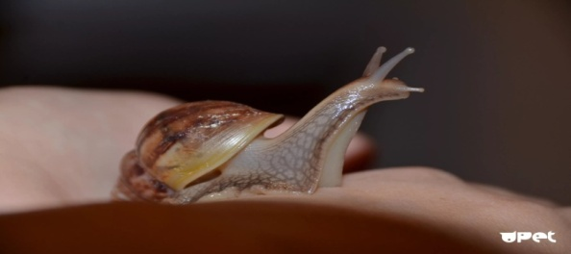

Как лечить плохое состояние раковины
Прежде всего, надо изолировать больную особь. Далее полностью пересмотреть ее рацион. Затем срочно очистить тело ахатины от грибковой инфекции. В данном случае улитку можно искупать улитку под проточной водой или в теплом ромашковом отваре, обработать ее тельце специальным пестицидным аэрозолем для рептилий.
Характеристика всех моллюсков
Улитки относятся к классу моллюски. Моллюски – двусторонне-симметричные животные. Нога исполняет функцию передвижения. Туловище окружено кожной складкой – мантией. Раковина у улиток выполняет функцию защиты и наружнего скелета. У моллюсков хорошо развита мускулатура, она состоит из мышечных пучков. Пищеварительная система делится на 3 отдела: передний, средний и задний. Передний и задний имеют эктодермальное происхождение, средний – энтодермальное.

Внешнее и внутреннее строение
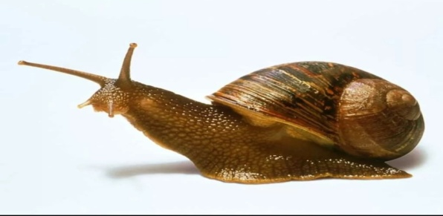
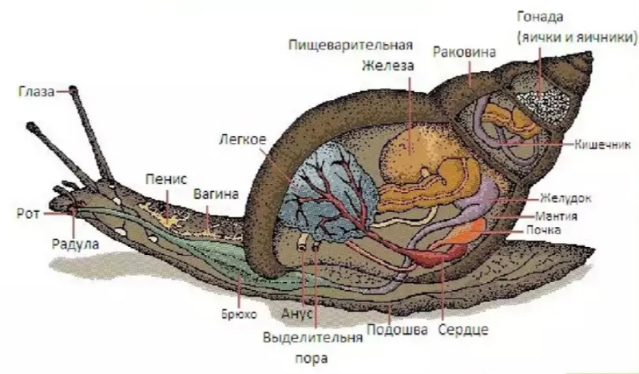
Заключение
В результате моих наблюдений и исследований за улитками, я пришла к выводу, что содержать и размножать улиток в домашних условиях можно.

